重庆理工大学2014年攻读硕士学位研究生入学考试试题

学院名称：药学与生物工程学院 学科、专业名称：生物医学工程
考试科目（代码）： 生物医学工程综合（812）A卷 （试题共 4 页）
注意：1.所有试题的答案均写在专用的答题纸上，写在试题纸上一律无效。
2.试题附在考卷内交回。

- 填空（20分，每空2分）
- 若晶振频率12MHz，8051单片机定时器0在第二种工作方式下的最大溢出时间为 μs。
- 对于8051单片机，若晶振频率为12MHz，执行下列程序共需时间为 μs。
MOV R7, #02H
LOOP: DJNZ R7, LOOP
- 97.75=( )₂
- 用n-1个触发器构成的计数器，其计数容量最大可为 。
- 时序逻辑电路是指在任何一个时刻的输出不仅取决于当时的输入信号，而且取决于电路 的状态。
- 理想运算放大器的开环差模电压增益A_{vo}= ，差模输入电阻r_{id}= 。
- 既能放大电压，也能放大电流的是 组态放大电路, 可以放大电压，但不能放大电流的是共基组态放大电路。
- 为了放大变化缓慢的微弱信号，放大电路应采用 耦合方式，为了实现阻抗变换，放大电路应采用 耦合方式。

- 简答及论述题（60分，每小题15分）
1. 简述单片机控制信号引脚RST、ALE、和的作用和功能。 （15分）
2. 单片机晶振频率为11.0592MHz，分析下面子程序实现的功能，在相应指令的横线上为该语句写上注释，或根据注释将程序补充完整。 （15分）
#include <reg51.h>
void main(void)
{
unsigned char temp
SCON=0X40; // (1分)
TMOD=0X20; // (1分)
TL1= ; (2分)
TH1= ;//波特率 9600 (2分)
;//允许接收 (2分)
TR=1 ; // (1分)
While(1)
{
While(RI==0); // (1分)
Temp=SBUF; // (1分)
; //清接收完成标志 (2分)
SBUF=TEMP+2;
while(TI==0); // (1分)
TI=0; // (1分)
}
}
3.如下图所示电路为CMOS门电路，请说明电路的输出逻辑功能，并写出其输出逻辑函数式（二极管正向导通压降为0.7V）。（15分）
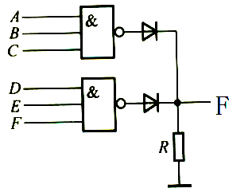

4. 简述定性和定量地分析反馈放大器应大致采取的步骤。（15分）

- 计算题（40分，每小题20分）
- 如下图所示二极管电路，设二极管的导通压降为0.7V。判断图中二极管的导通状态，并确定电路的输出电压Vo。（20分）
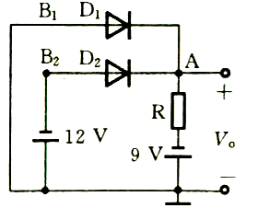

- 如下图所示电路是能稳定静态工作点的射极偏置电路。若已知：V_{cc}=12V，R_{b2}=3kΩ，R_{e}=3kΩ，R_{c}=2kΩ，三极管为硅管，β=50，欲使V_{CE}=6V。 （20分）
（1）问基极上的偏流电阻R_{b1}应取多大？（10分）
（2）此时I_{BQ}和I_{CQ}各为多少？ （10分）
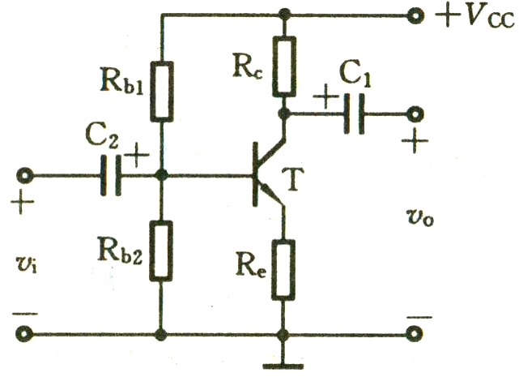

- 设计及分析题（30分）
1. 用最少器件设计一个楼梯路灯照明控制电路，该楼共有三层， 在各楼层的楼梯处各装有一个开关，每个开关可独立控制路灯的亮灭，控制电路具有如下功能：
（1）某一楼层路灯开关接通，路灯全亮，开关断开，路灯全灭； （10分）
（2）如某两楼层路灯开关同时接通，则路灯全灭；（10分）
（3）当三个楼层的开关都接通时，路灯全亮。（10分）

